<http://www.jianshu.com/p/42f81846c0fb>

# 概念

## 算法

算法是指**解题方案的准确而完整的描述，是一系列解决问题的清晰指令，算法代表着用系统的方法描述解决问题的策略机制**。对于同一个问题的解决，可能会存在着不同的算法，为了衡量一个算法的优劣，提出了空间复杂度与时间复杂度这两个概念。

一个算法是由**控制结构**（顺序、分支和循环3种）和**原操作**（指固有数据类型的操作）构成的，则算法时间取决于两者的综合效果。为了便于比较同一个问题的不同算法，通常的做法是，**从算法中选取一种对于所研究的问题（或算法类型）来说是基本操作的原操作，以该基本操作的重复执行的次数作为算法的时间量度。**

## 时间复杂度

<http://blog.csdn.net/zolalad/article/details/11848739>

时间频度:一个**算法执行所耗费的时间**。

一个算法花费的时间与算法中语句的执行次数成正比例，哪个算法中语句执行次数多，它花费时间就多。一个算法中的语句执行次数称为语句频度或时间频度。记为T(n)

n称为**问题的规模**，当n不断变化时，时间频度T(n)也会不断变化。一般情况下，算法中基本操作**重复执行的次数**是**问题规模n**的某个函数，用T(n)表示，若有某个辅助函数f(n),使得当n趋近于无穷大时，T(n)/f(n)的极限值为不等于零的常数，则称f(n)是T(n)的同数量级函数。记作T(n)=Ｏ(f(n)),称Ｏ(f(n)) 为算法的渐进时间复杂度，简称时间复杂度。

简单来说，就是T(n)在n趋于正无穷时最大也就跟f(n)差不多大。

**算法中语句执行次数为一个常数，则时间复杂度为O(1)**。常见的时间复杂度有：**常数阶O(1),对数阶O(log2n),线性阶O(n), 线性对数阶O(n log2n),平方阶O(n2)，立方阶O(n3),...**。

Log28：2为底N的**对数**，即2的几次方等于8，结果为3

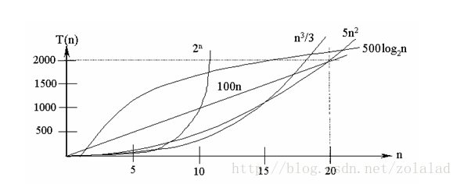

常见的算法时间复杂度由小到大依次为：Ο(1)＜Ο(log2n)＜Ο(n)＜Ο(n log2n)＜Ο(n2)＜Ο(n3)＜…＜Ο(2n)＜Ο(n!)

常数阶 < 对数阶 < 线性阶 < 线性对数阶 < 平方阶 < 立方阶 < … < 指数阶 < 阶乘

### 求解算法的时间复杂度的具体步骤

1. 找出算法中的基本语句；算法中**执行次数最多的那条语句**就是基本语句，通常是**最内层循环的循环体。**
2. 计算基本语句的**执行次数的数量级**；只需计算基本语句执行次数的数量级，这就意味着只要保证基本语句执行次数的函数中的**最高次幂正确**即可，可以忽略所有低次幂和最高次幂的系数。这样能够简化算法分析，并且使注意力集中在最重要的一点上：增长率。
3. 用大Ο记号表示算法的时间性能。

如：

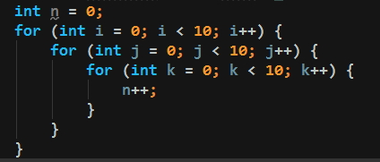

第一个for循环的时间复杂度为Ο(n)，第二个for循环的时间复杂度为Ο(n2)，则整个算法的时间复杂度为Ο(n1+n2+n3)=Ο(n3)。

Ο(1)表示基本语句的执行次数是一个常数，一般来说，只要算法中不存在循环语句，其时间复杂度就是Ο(1)。其中**Ο(log2n)、Ο(n)、 Ο(nlog2n)、Ο(n2)和Ο(n3)称为多项式时间**，而Ο(2n)和Ο(n!)称为指数时间。计算机科学家普遍认为前者（即**多项式时间复杂度的算法）是有效算法。**

指数函数：y=ax，对数函数：y=logax，幂函数：y=xa

x为变量，a为常量

一个经验规则：其中c是一个常量，如果一个算法的复杂度为c 、 log2n 、n 、 n*log2n ,那么这个算法时间效率比较高 ，如果是2n ,3n ,n!，那么稍微大一些的n就会令这个算法不能动了，居于中间的几个则差强人意。

## 空间复杂度

<http://blog.csdn.net/zolalad/article/details/11848739>

类似于时间复杂度的讨论，一个算法的空间复杂度(Space Complexity)S(n)定义为**该算法所耗费的存储空间**，它也是问题规模n的函数。

包括存储**算法本身所占用的存储空间**

算法的**输入输出数据所占用的存储空间**

算法在**运行过程中临时占用的存储空间**这三个方面。

当一个算法的空间复杂度为一个常量，即不随被处理数据量n的大小而改变时，可表示为O(1)；

# 数据结构

## 线性结构

一个线性表是n个数据元素的有限序列，线性表中的数据元素可以是各种各样的，但同一个线性表中的元素必须具有相同特性，即属于同一数据对象，相邻的数据元素间存在着序偶关系（直接前驱，直接后继）。

**线性表的顺序表示**：便于查找，但插入删除时需要移动大量元素。

如：数组：指用一组地址连续的存储单元依次存储线性表的数据元素，逻辑上相邻的数据元素在屋里地址上也相邻。

**线性表的链式表示**：用一组任意的存储单元存储线性表的数据元素（可以连续，也可以不连续），逻辑上相邻的两个元素其存储的物理位置不一定相邻。

### 数组

### 链表

#### 单链表

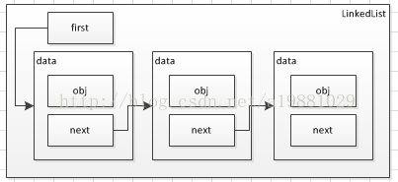

在表头插入或删除一个元素的时间复杂度为**常数**阶O(1)。

查找和移除链表中指定元素的时间复杂度为**线性**阶O(n)。

链表结点数据结构：

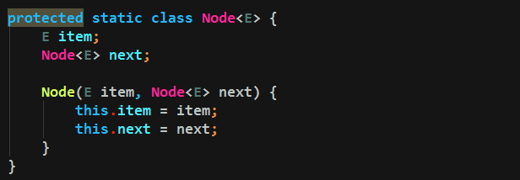

查找元素：

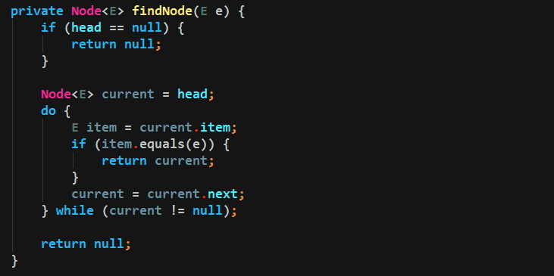

移除元素：

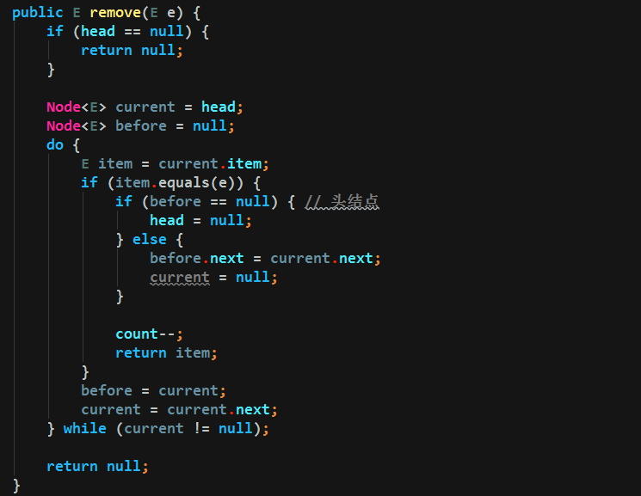

遍历所有元素：

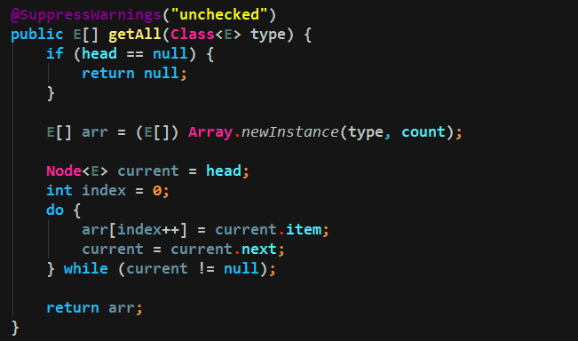

头结点插入和移除：

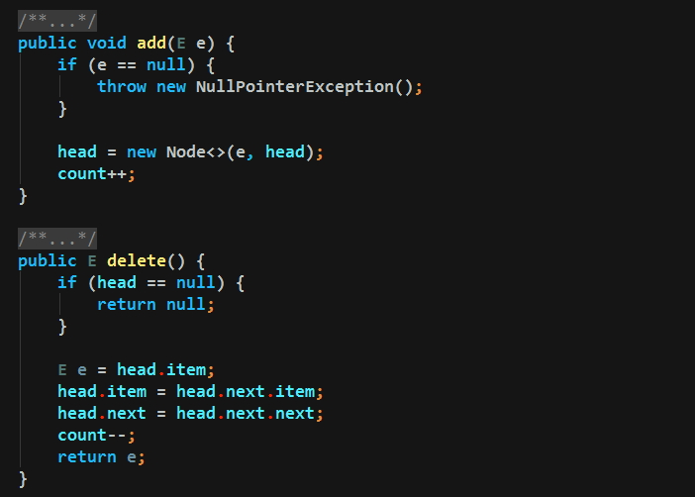

测试：

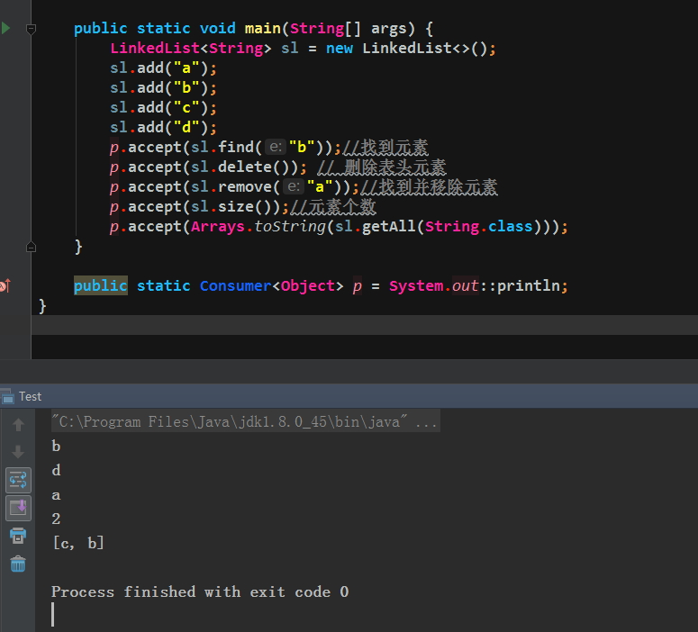

#### 双端链表

与单向链表的不同之处在保存有对最后一个链接点的引用(last)

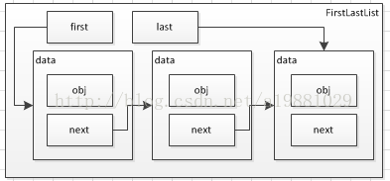

优势在于在表尾进行删除或插入操作。

#### 有序链表

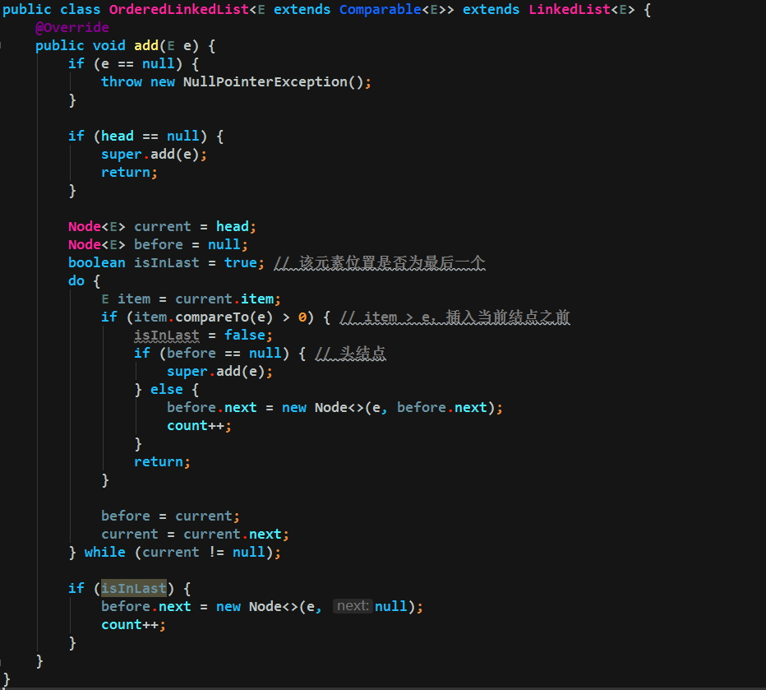

测试：

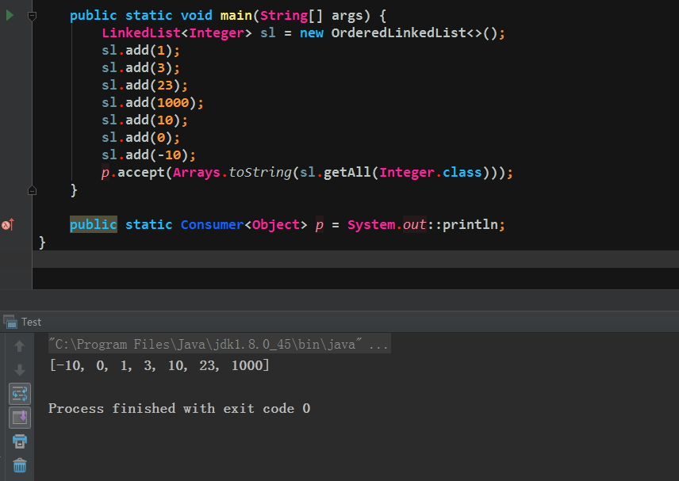

### 队列

### 堆栈

堆栈（英语：stack）又称为栈或堆叠，是计算机科学中一种特殊的串列形式的抽象资料型别，其特殊之处在于**只能允许在链接串列或阵列的一端（称为堆叠顶端指标，英语：top）进行加入数据（英语：push）和输出数据（英语：pop）的运算**。另外栈也可以用**一维数组**或**链表**的形式来完成。。

由于堆叠数据结构只允许在一端进行操作，因而**按照后进先出（LIFO, Last In First Out）的原理运作。**

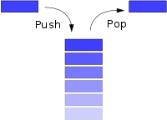

两种基本操作：

推入：将数据放入堆叠的顶端（栈顶）

弹出：将顶端数据资料输出（回传）

特定：

**先入后出，后入先出。**

**除头尾节点之外，每个元素有一个前驱，一个后继**。

#### 数组实现

数组扩容函数（参考ArrayList）

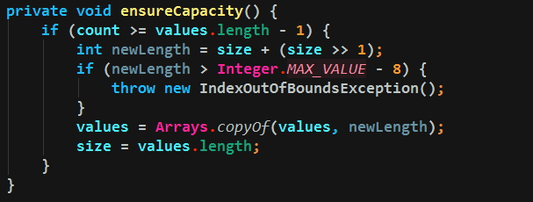

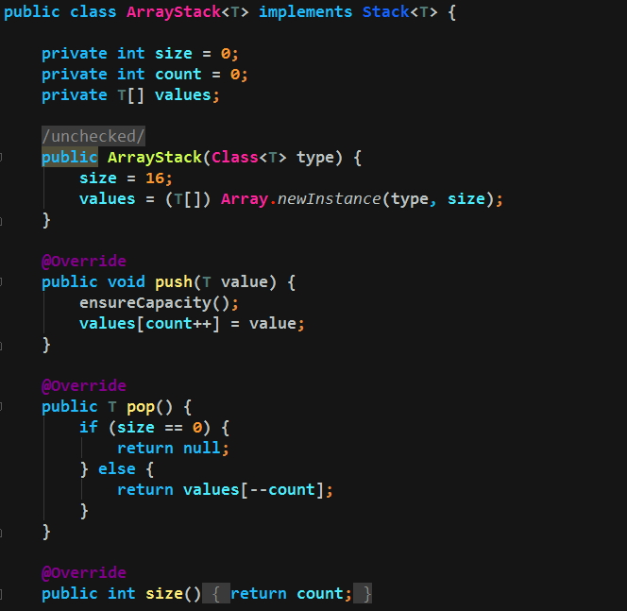

测试：

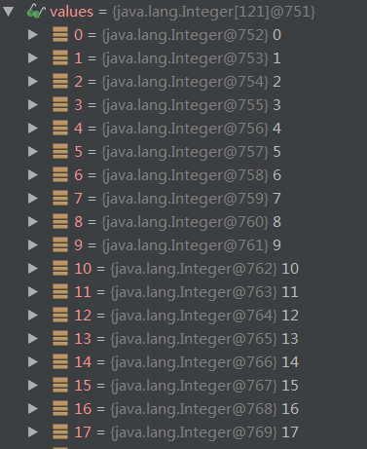

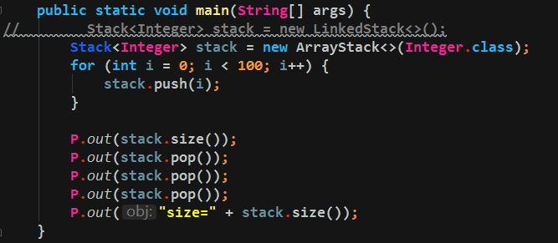

输出：

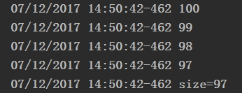

#### 链表实现

测试可参考数组实现时的测试。

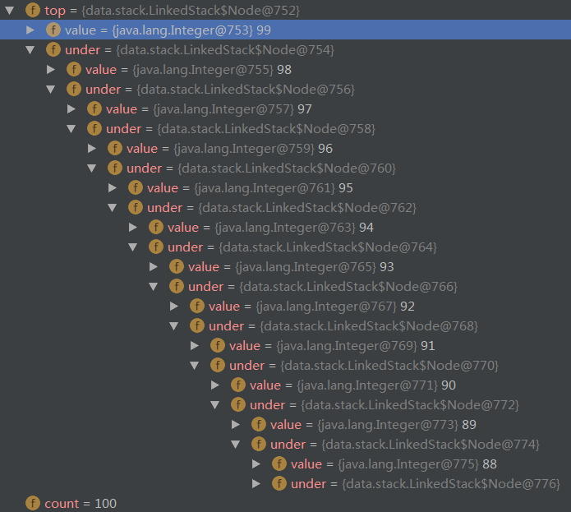

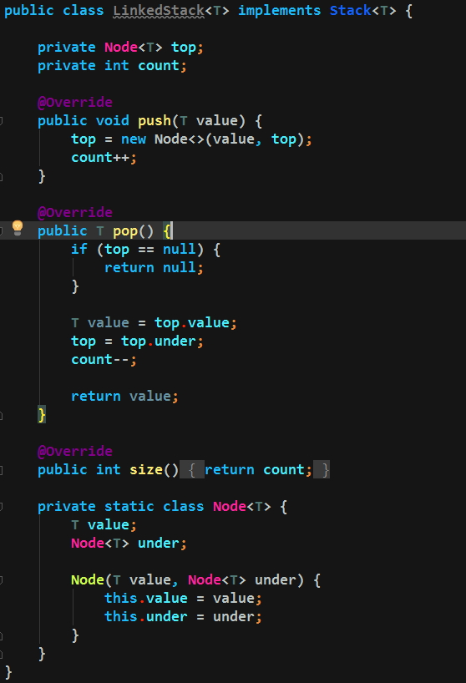

## 非线性结构

### 树

#### 二叉树

<https://zh.wikipedia.org/wiki/%E4%BA%8C%E5%8F%89%E6%A0%91>

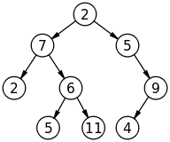

二叉树（英语：Binary tree）是每个节点最多只有两个分支(不存在分支度大于2的节点)的树结构。通常分支被称作“左子树”和“右子树”。二叉树的分支具有左右次序，不能颠倒。

##### 性质

1. 二叉树的第i层至多有2^(i-1)个节点
2. 深度为k的二叉树，至多有2^(k+1) – 1个节点（定义根节点所在深度为0）
3. 对任何一棵非空的二叉树T，如果其叶片(终端节点)数为n0，分支度为2的节点数为n2，则n2 = n0 - 1。

##### 用途

典型用法是对节点定义一个标记函数，将一些值与每个节点相关系。这样标记的二叉树就可以实现二叉查找树和二元堆积，并应用于**高效率的搜索和排序**。

##### 存储二叉树的方法

基于数组的存储结构

https://upload.wikimedia.org/wikipedia/commons/thumb/8/86/Binary_tree_in_array.svg/220px-Binary_tree_in_array.svg.png

基于链表的存储结构

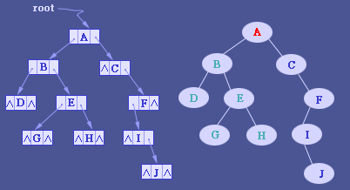

##### 遍历

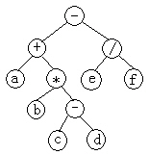

* 先序dlr遍历的序列是：-+a*b-cd/ef
* 中序ldr遍历的序列是：a+b*c-d-e/f
* 后序lrd遍历的序列是：abcd-*+ef/-

链表结构数据节点定义：

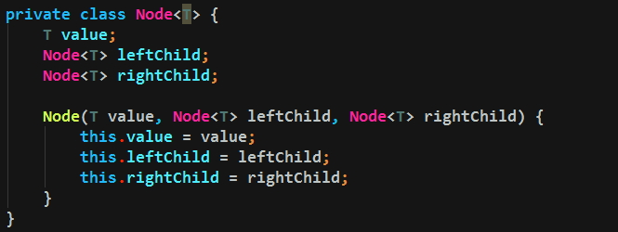

按照元素比较顺序（Comparable）插入（二叉查找树的规则）：

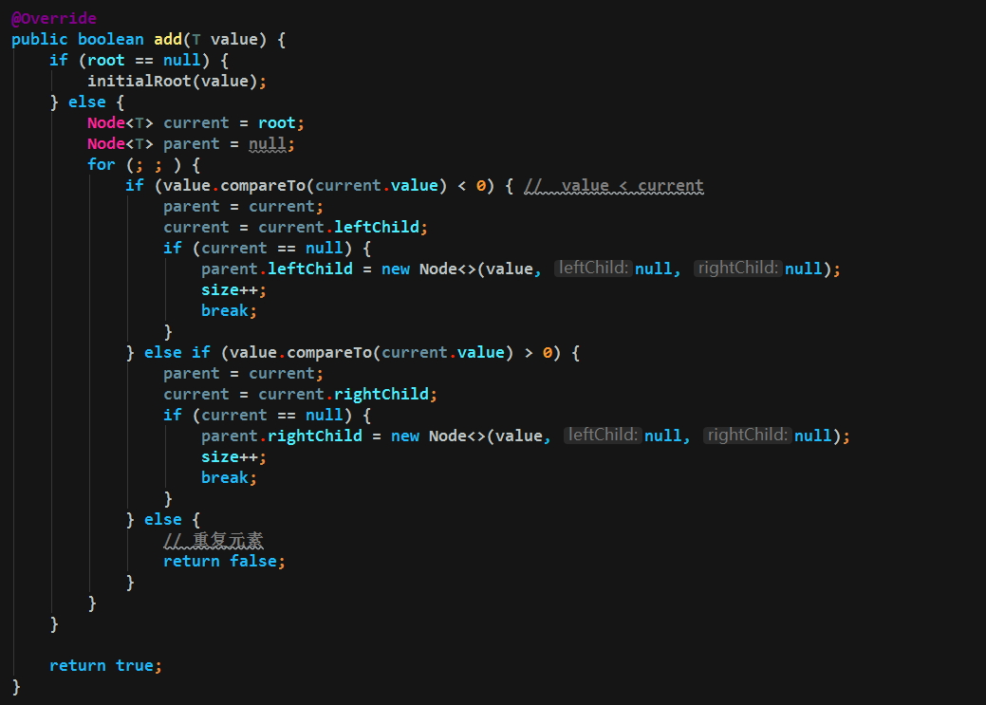

测试

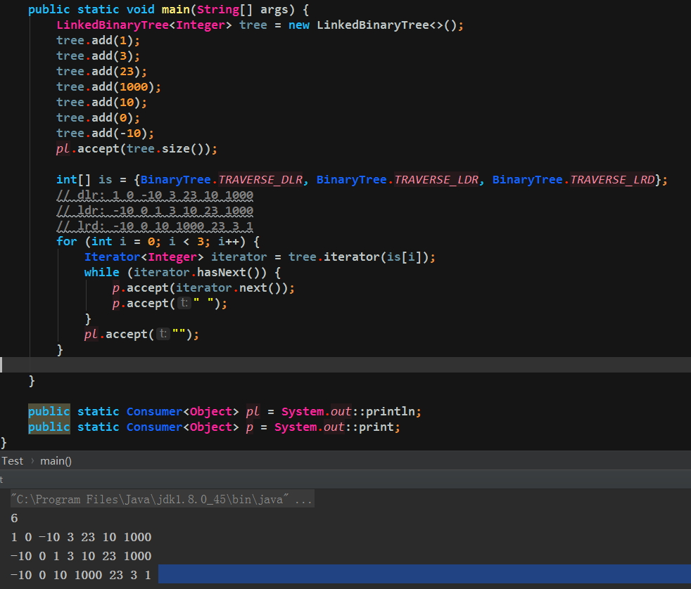

###### 前(先)序遍历，先根遍历-DLR

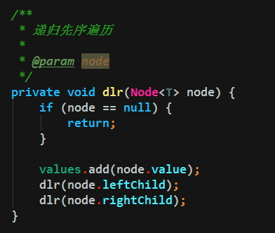

###### 中序遍历，中根遍历-LDR

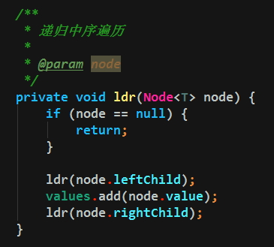

###### 后序遍历，后跟遍历-LRD

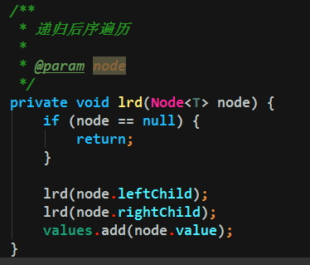

#### 二叉查找树

<http://mp.weixin.qq.com/s?__biz=MzIxNTIwOTgxNw==&mid=2650612655&idx=1&sn=09bd44c8bf9978c8beedcdf5a07d1047&chksm=8f924199b8e5c88f45a0ffc8571c820d830c4a332a2c16f162d48295e70ea796ebabc4773fdf&mpshare=1&scene=23&srcid=1125u1TfchKscPuptKpdLlMC#rd>

**特性**

**1. 左子树上所有结点的值均小于或等于它的根结点的值。**

**2. 右子树上所有结点的值均大于或等于它的根结点的值。**

**3. 左、右子树也分别为二叉排序树。**

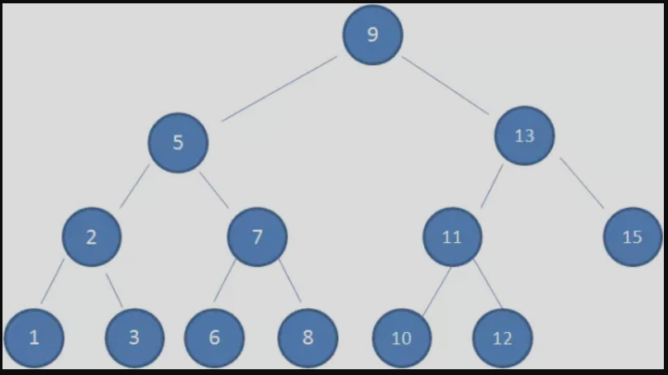

问：找出值为10的节点

先看9,9小于10，根据二叉查找树的特性，10应该在节点9的右节点子树上。

依次查看9-13-11->9，可找到9所在节点。

这种方式正是二分查找的思想，查找所需的最大次数等于二叉树的高度。插入节点时也是基于该特性。

**缺陷**

依次插入如下五个节点：7,6,5,4,3。依照二叉查找树的特性，结果会变成什么样呢？

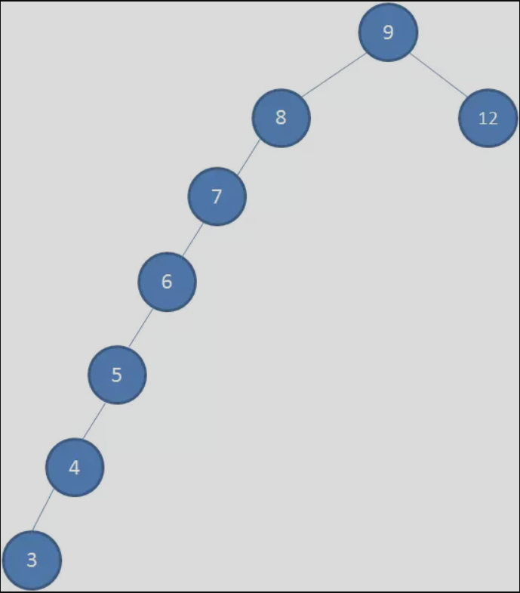

虽然符合二叉查找数的特性，但查找效率大打折扣，几乎变成线性。

为了**解决二叉查找树多次插入新节点导致的不平衡**，红黑树应运而生。

#### 红黑树

自平衡的二叉树，符合二叉查找树的基本特性，此外还具有如下特性：

**1. 节点是红色或黑色。**

**2. 根节点是黑色。**

**3. 每个叶子节点都是黑色的空节点（NIL节点）。**

**4. 每个红色节点的两个子节点都是黑色。(从每个叶子到根的所有路径上不能有两个连续的红色节点)**

**5. 从任一节点到其每个叶子的所有路径都包含相同数目的黑色节点。**

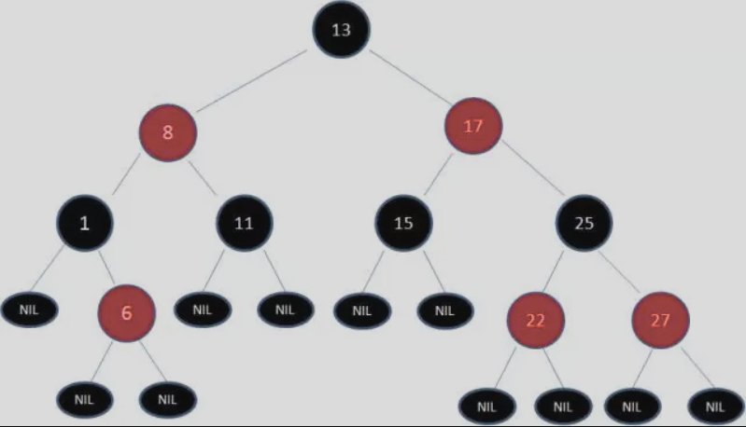

查找值为10的节点：13-8-11-NULL

红黑树从根到叶子的最长路径不会超过最短路径的2倍。

当插入或删除节点时，红黑树的规则有可能被打破，此时需要做出调整，来继续维持红黑树的规则。

1. 向原红黑树插入值为14的新节点：

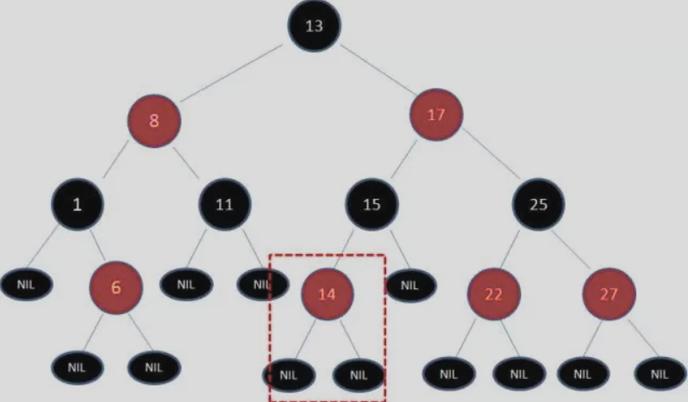

由于父节点15是黑色节点，因此这种情况并不会破坏红黑树的规则，无需做任何调整。

1. 向原红黑树插入值为21的新节点：

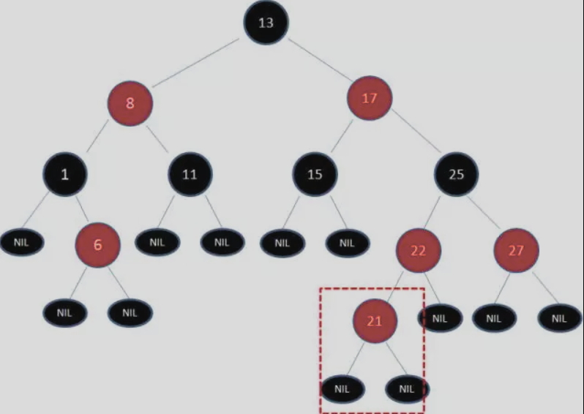

由于父节点22是红色节点，因此这种情况打破了红黑树的规则4（每个红色节点的两个子节点都是黑色），必须进行调整，使之重新符合红黑树的规则。

调整有两种方法：**变色**和**旋转**（旋转又分左旋转和右旋转）。

* 变色

为了重新符合红黑树的规则，尝试把红色节点变为黑色，或者把黑色节点变为红色。

下图所表示的是红黑树的一部分，需要注意节点25并非根节点。因为节点21和节点22连续出现了红色，不符合规则4，所以把节点22从红色变成黑色：

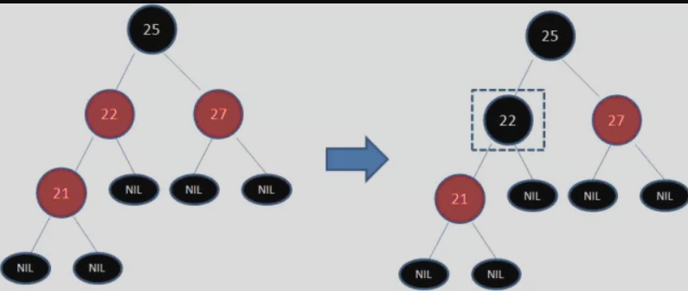

但这样并不算完，因为凭空多出的黑色节点打破了规则5，所以发生连锁反应，需要继续把节点25从黑色变成红色：

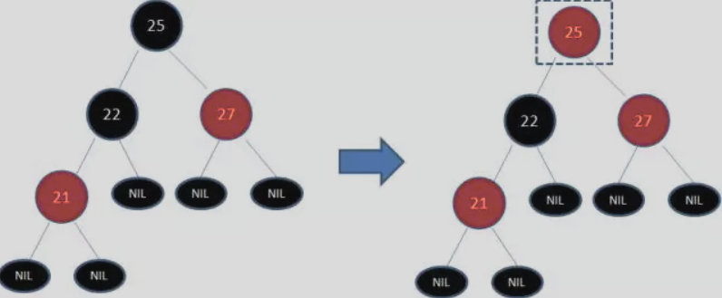

此时仍然没有结束，因为节点25和节点27又形成了两个连续的红色节点，需要继续把节点27从红色变成黑色：

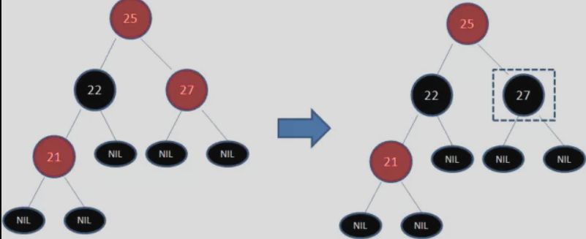

* 旋转

**左旋转**

逆时针旋转红黑树的两个节点，使得父节点被自己的右孩子取代，而自己成为自己的左孩子。说起来很怪异，大家看下图：



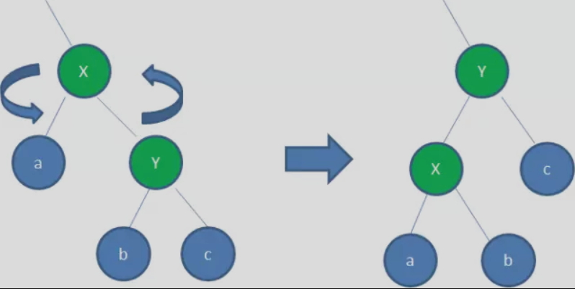

图中，身为右孩子的Y取代了X的位置，而X变成了自己的左孩子。此为左旋转。

**右旋转**

顺时针旋转红黑树的两个节点，使得父节点被自己的左孩子取代，而自己成为自己的右孩子。大家看下图：



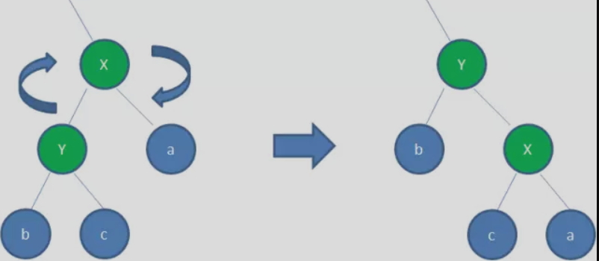

图中，身为左孩子的Y取代了X的位置，而X变成了自己的右孩子。此为右旋转。

实际应用

JDK集合类，TreeMap和TreeSet底层用的是红黑树，java8中HashMap也用到了红黑树。

#### 堆

<https://www.cnblogs.com/JVxie/p/4859889.html>

堆常用来实现优先队列。

在队列中，操作系统调度程序反复提取队列中第一个作业并运行，因为实际情况中某些时间较短的任务将等待很长时间才能结束，或者某些不短小，但具有重要性的作业，同样应当具有优先权。堆即为解决此类问题设计的一种数据结构。

堆的实现通过构造二叉堆（binary heap），实为二叉树的一种（**完全二叉树**）

**完全二叉树**：若设二叉树的深度为h，除第 h 层外，其它各层 (1～h-1) 的结点数都达到最大个数，第 h 层所有的结点都连续集中在最左边，这就是完全二叉树

最大（最小）堆是一棵**每一个节点的键值都不小于（大于）其孩子（如果存在）的键值的树**。大顶堆是一棵完全二叉树，同时也是一棵最大树。小顶堆是一棵完全完全二叉树，同时也是一棵最小树。

**将根节点最大的堆叫做最大堆或大根堆，根节点最小的堆叫做最小堆或小根堆。**

* 堆中任一子树亦是堆。
* 以上讨论的堆实际上是二叉堆(Binary Heap)，类似地可定义k叉堆。

如下图所示，图一为最大堆，图二为最小堆。

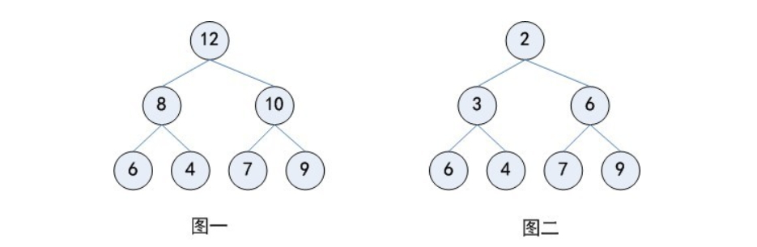

注意：堆是无法以数组下标的顺序来来排序的。

##### 支持的基本操作

* **上浮** shift_up；
* **下沉** shift_down
* **插入** push
* **弹出** pop
* **取顶** top
* **堆排序** heap_sort

##### 基本操作示例

以小根堆为例：

堆可以用数组存储数据，如有数组：{8，5，2，10，3，7，1，4，6}

则可以构成堆：

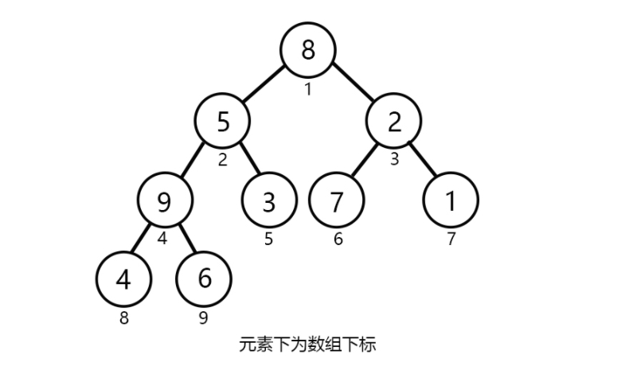

可以发现：任意节点的左右孩子对应数组下标的一半为其父节点对应的下标（5/2==4/2==2）。

注意：这里下标从1开始计算而不是从0开始，因为从0开始的话根节点的下标和子节点下标间就没有了倍数关系（5/2 ！= 6/2）

元素下面的数字为数组下标，可以发现现在的二叉树是杂乱无序，而且不构成堆。那么如何使其满足堆的要求呢？

###### 上浮

接下来考虑**上浮**操作。刚刚那组未处理过的数据中我们很容易就能看出，根节点1元素8绝对不是最小的我们很容易发现它的一个儿子节点3(元素2)比它来的小，我们怎么将它放到最高点呢？很简单，直接交换嘛~~但是，我们又发现了，3的一个儿子节点7(元素1)似乎更适合在根节点。这时候我们是无法直接和根节点交换的，那我们就需要一个操作来实现这个交换过程，那就是上浮 shift_up。

即：**从当前结点开始，和它的父亲节点比较，若是比父亲节点来的小，就交换，然后将当前询问的节点下标更新为原父亲节点下标；否则退出。**

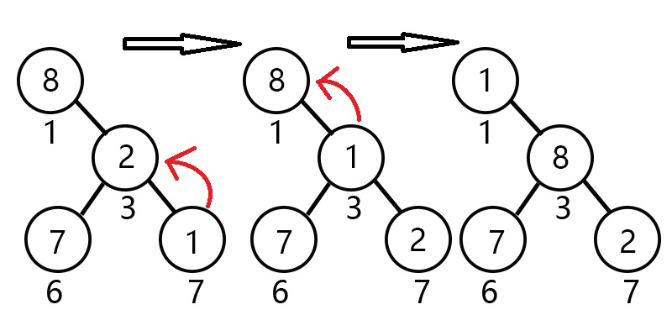

伪代码：

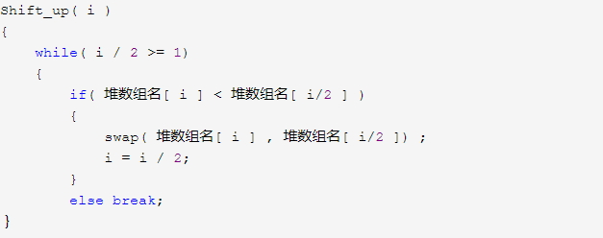

###### 下沉

经过上浮操作之后，下标3处节点的元素值如下图所示：

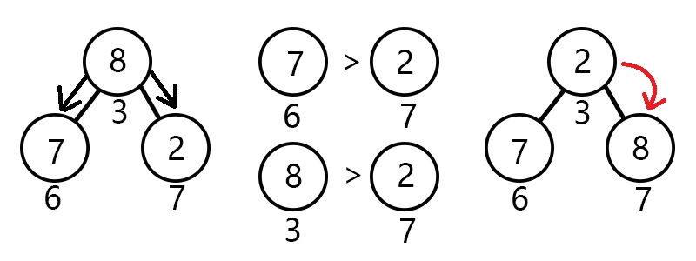

我们知道，小根堆是尽力要让小的元素在较上方的节点，而下沉与上浮一样要以交换来不断操作，所以我们应该让元素2与元素8交换。

**让当前结点的左右儿子(如果有的话)作比较，哪个比较小就和它交换，并更新询问节点的下标为被交换的儿子节点下标，否则退出。**

伪代码如下：

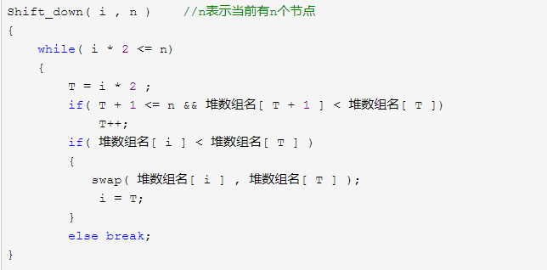

###### 插入

每次插入的时候呢，我们**都往最后一个插入，然后使它上浮。**

伪代码如下：

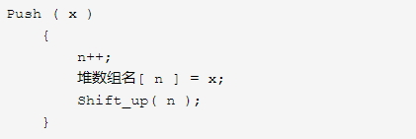

###### 弹出（删除根节点元素）

**让根节点元素和尾节点进行交换，然后让现在的根元素下沉就可以了。**

伪代码如下：

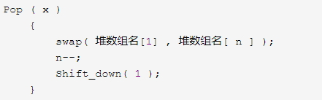

###### 取顶

**根节点数组下标必定是0，返回堆[ 10]即可。**

###### 堆排序

见算法-排序-堆排序

### 图

### 表

## 哈希结构

# 算法

## 排序

<http://www.jianshu.com/p/42f81846c0fb>

测试方法

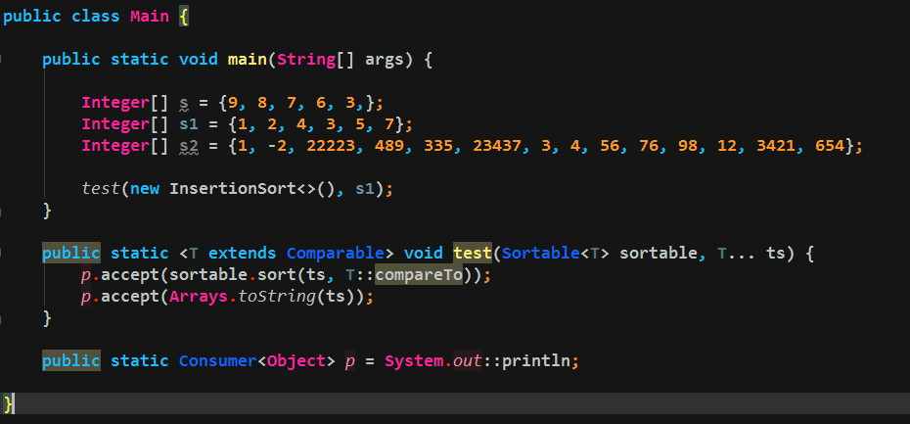

### 排序算法的稳定性

假定在待排序的记录序列中，存在**多个具有相同的关键字的记录，若经过排序，这些记录的相对次序保持不变**，即在原序列中，ri=rj，且ri在rj之前，而在排序后的序列中，ri仍在rj之前，则称这种排序算法是稳定的；否则称为不稳定的。

稳定性的好处。排序算法如果是稳定的，那么从一个键上排序，然后再从另一个键上排序，第一个键排序的结果可以为第二个键排序所用。基数排序就 是这样，先按低位排序，逐次按高位排序，低位相同的元素其顺序再高位也相同时是不会改变的。

### 冒泡排序 – 逐个比较相邻元素

<https://zh.wikipedia.org/wiki/%E5%86%92%E6%B3%A1%E6%8E%92%E5%BA%8F>

时间复杂度O(n2)，最好情况O(n)，最坏情况O(n2)，稳定。

**适合数据规模很小的时候，而且它的效率也比较低。**

通过重复地走访要排序的数列，一次比较两个元素，如果他们的顺序错误就把他们交换过来。走访数列的工作是重复地进行直到没有再需要交换，也就是说该数列已经排序完成。

**算法描述如下：**

1. 比较相邻的元素。如果第一个比第二个大，就交换他们两个。
2. 对每一对相邻元素作同样的工作，从开始第一对到结尾的最后一对。这步做完后，最后的元素会是最大的数。
3. 针对所有的元素重复以上的步骤，除了最后一个。
4. 持续每次对越来越少的元素重复上面的步骤，直到没有任何一对数字需要比较。

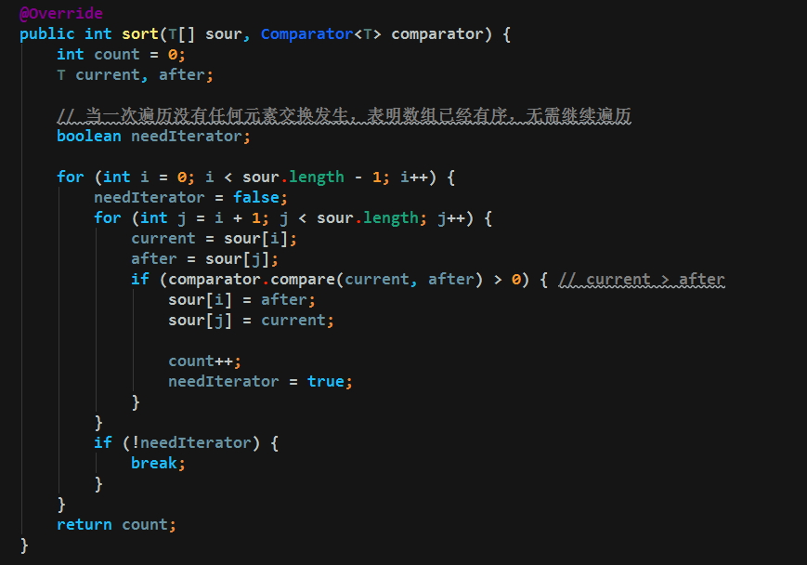

### 直接选择排序 – 选择剩下的元素里最大(小)放到最后(前)

时间复杂度O(n2)，最好情况O(n2)，最坏情况O(n2)，不稳定。

选择排序（Selection sort）是一种简单直观的排序算法。**元素交换次数少，比较占多数。**

它的工作原理如下：

首先在未排序序列中找到最小（大）元素，存放到排序序列的起始位置

然后，再从剩余未排序元素中继续寻找最小（大）元素，然后放到已排序序列的末尾

以此类推，直到所有元素均排序完毕。

选择排序的主要优点与数据移动有关。如果某个元素位于正确的最终位置上，则它不会被移动。选择排序每次交换一对元素，它们当中至少有一个将被移到其最终位置上，因此**对 n个元素的表进行排序总共进行至多 n-1次交换。**在所有的完全依靠交换去移动元素的排序方法中，选择排序属于非常好的一种。

示例：

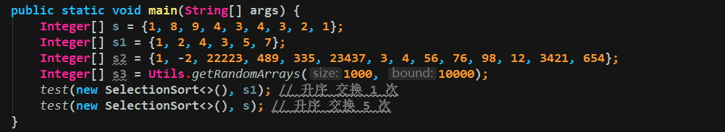

交换次数比冒泡排序较少，由于交换所需CPU时间比比较所需的CPU时间多，**选择排序比冒泡排序快。**

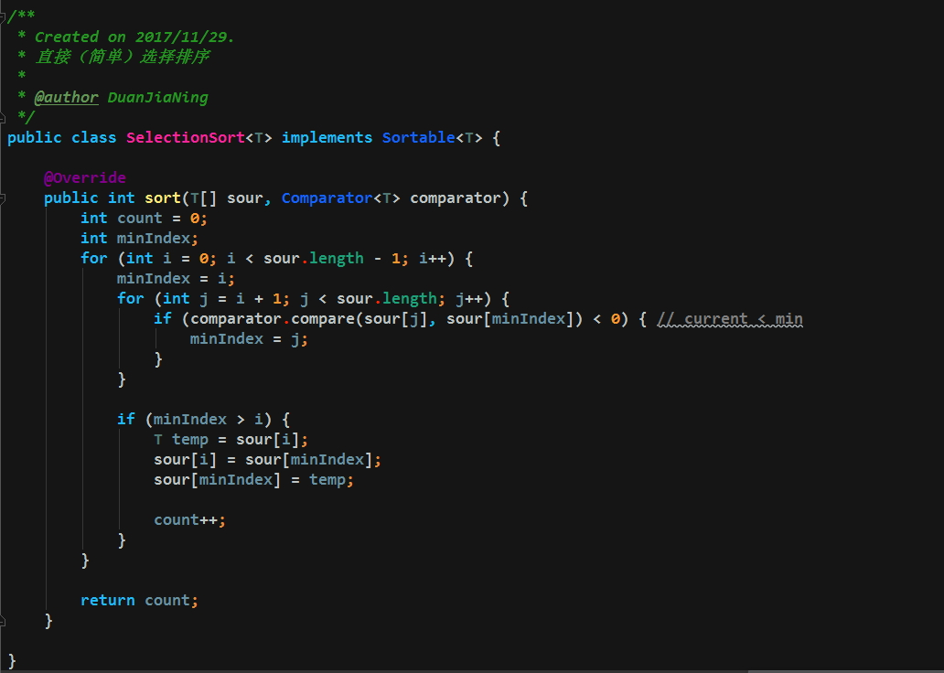

### 插入排序 – 将元素比较插入到前面的位置

<https://zh.wikipedia.org/wiki/%E6%8F%92%E5%85%A5%E6%8E%92%E5%BA%8F>

时间复杂度O(n2)，最好情况O(n)，最坏情况O(n2)，稳定。（同冒泡）

是一种简单直观的排序算法。适用于**量级小于千，或者若已知输入元素大致上按照顺序排列**。

插入排序不适合对于数据量比较大的排序应用。

工作原理是**通过构建有序序列，对于未排序数据，在已排序序列中从后向前扫描，找到相应位置并插入。**

**算法描述如下：**

1. 从第一个元素开始，该元素可以认为已经被排序
2. 取出下一个元素（第二个元素）作为目标元素，在已经排序的元素序列中**从后向前**扫描
3. 如果当前元素（扫描到的元素）大于目标元素，将当前元素与目标元素交换
4. 重复步骤3，直到找到目标元素的位置（当前元素小余或等于目标元素）
5. 重复步骤2-4

先对数组前两个元素进行排序，之后将第三个元素与前两个比较，按排序规则插入正确的位置，之后将第四个元素与前三个，比较插入正确的位置，以此类推直至最后一个元素

如果比较操作的代价比交换操作大的话，可以采用二分查找法来减少比较操作的数目。该算法可以认为是插入排序的一个变种，称为**二分查找插入排序**。

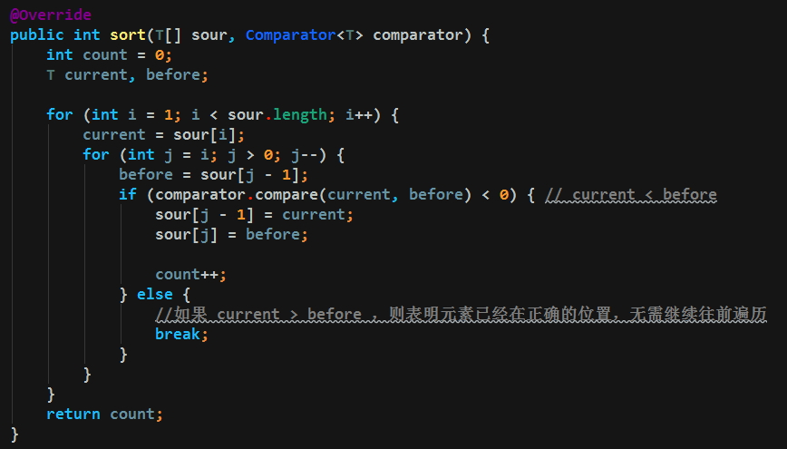

### 归并排序

### 希尔（Shell）排序

### 快速排序 – 将“基准”前，后不符合规则的元素交换

<https://zh.wikipedia.org/wiki/%E5%BF%AB%E9%80%9F%E6%8E%92%E5%BA%8F>

快速排序（英语：Quicksort），又称划分交换排序（partition-exchange sort）。

时间复杂度O(nlog2n)，最坏状况下O(n2)，但这种状况并不常见。

事实上，快速排序通常明显比其他O(nlog2n)算法更快，因为它的内部循环（inner loop）可以在大部分的架构上很有效率地被实现出来。

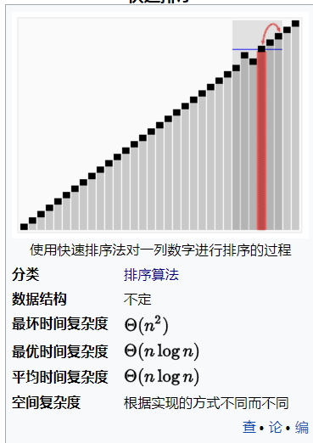 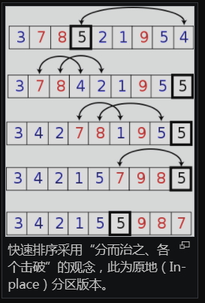

快速排序使用**分治法**策略来把一个序列分为两个子序列。

步骤为：

1. 选取“基准”：从数列中挑出一个元素，称为"基准"（pivot）
2. 分区（partition）操作：重新排序数列，**所有比基准值小的元素摆放在基准前面**，**所有比基准值大的元素摆在基准后面**（相同的数可以到任何一边）。在这个分区结束之后，该基准就处于数列的中间位置。
3. 递归地把小于基准值元素的子数列和大于基准值元素的子数列排序。

递归到最底部时，数列的大小是零或一，也就是已经排序好了。

这个算法一定会结束，因为在每次的迭代（iteration）中，它**至少会把一个元素摆到它最后的位置去。（最终排好序时其应该在的位置）**

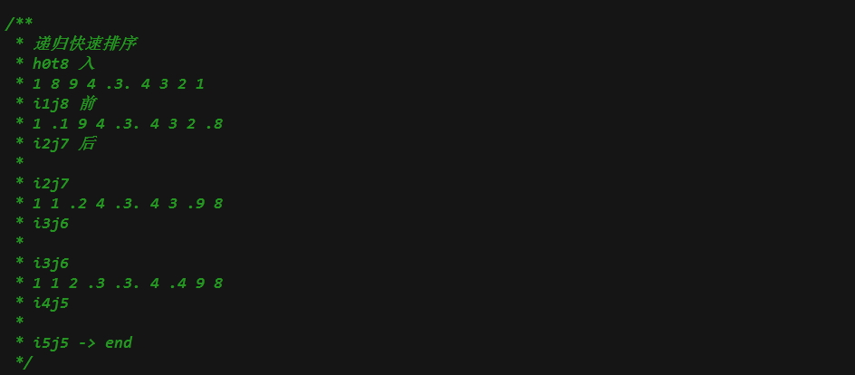

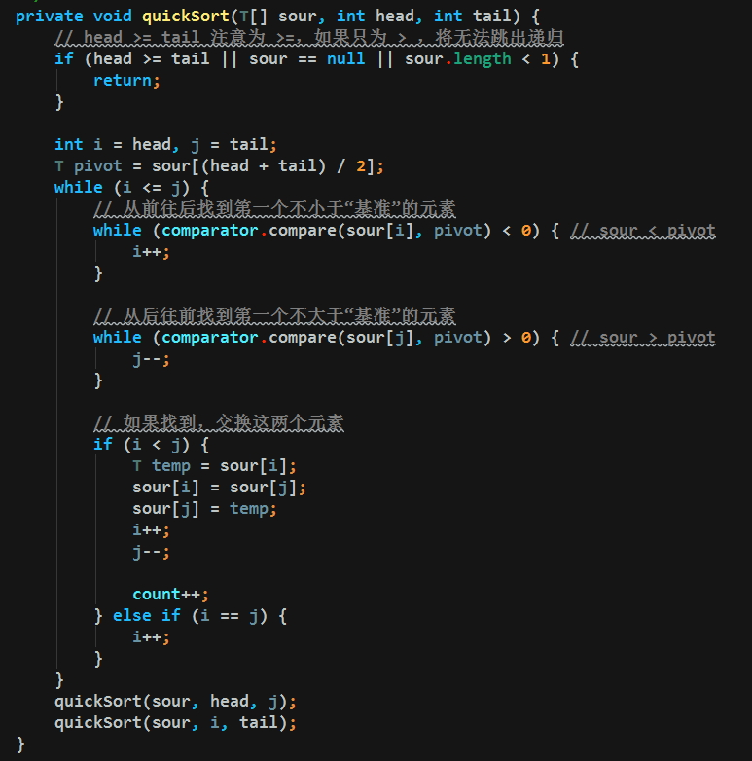

取中间位置元素为“基准”

取“基准”以左最左元素为“头”

取“基准”以右最右元素为“尾”

从两端向中间遍历：

找到“头”往后第一个不小于“基准”的元素a及其下标i

找到“尾”往前第一个不大于“基准”的元素b及其下标j

如果i<j，交换a和b，继续循环；

如果i==j，此次排序结束，开始下一次递归

如果i>j，结束循环，此次排序结束，开始下一次递归

### 堆排序-利用堆结构(二叉完全树)的弹出/下沉操作排序

平均情况、最好情况和最坏情况的时间复杂度都为O(nlog2n)，即线性对数复杂度，不稳定的排序算法。

#### 数据结构-堆的实现

原理参考：数据结构 – 非线性结构 – 树 – 堆

实现；

在正式排序之前需要先定义好数据结构堆并实现其基本操作。

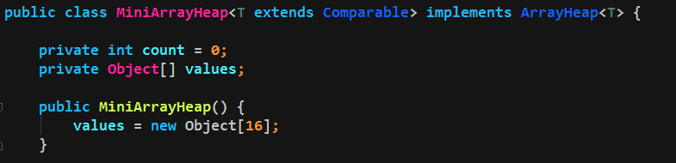

堆的基本操作接口定义：

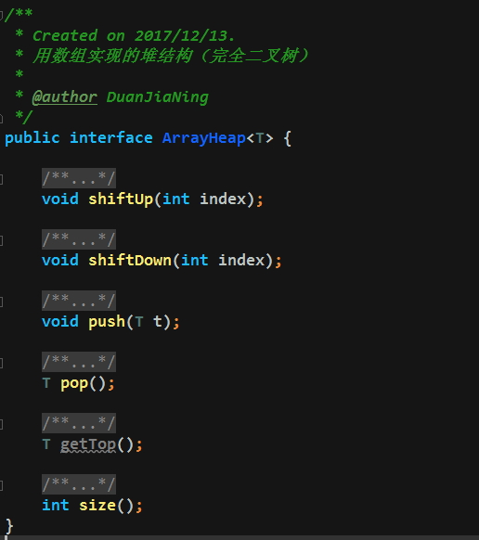

**弹出方法**：弹出时将数组尾元素放到到数组首部，然后对数据首部（根节点）执行下沉操作即可。

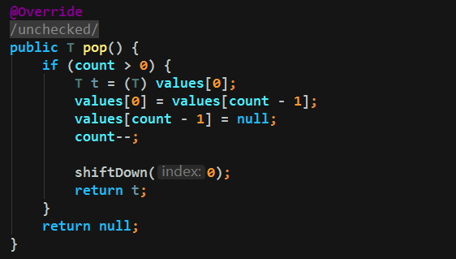

**插入方法**：插入时将新元素放到数组尾部，然后对尾部元素执行上浮操作即可。

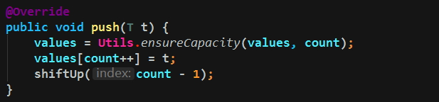

**取顶方法**：返回数组首部元素即可

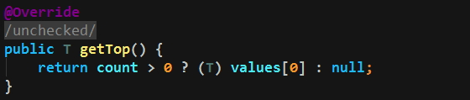

上浮方法：参考 数据结构-..堆-上浮操作

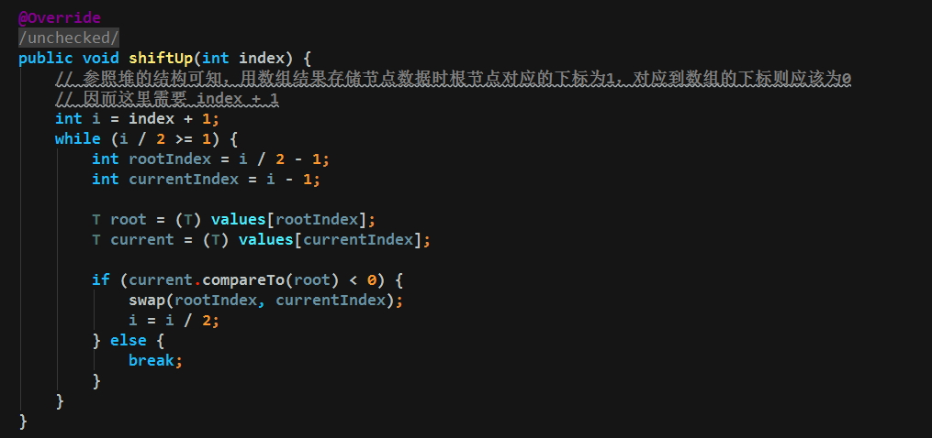

下沉方法：参考 数据结构-..堆-下沉操作

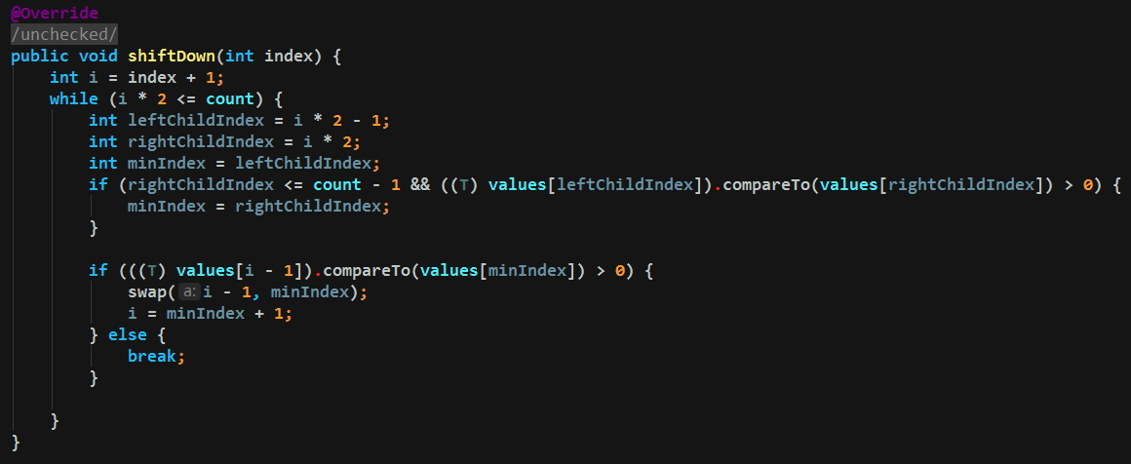

数组元素交换方法以及获得所有元素方法：交换方法只对引用类型数组有效

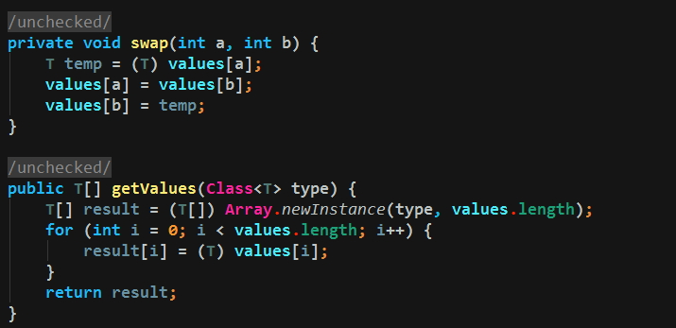

#### 排序方法

**开一个新的数组，每次取堆顶元素放进去，然后弹掉堆顶即可。**

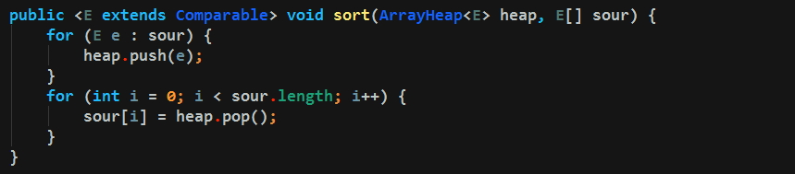

堆结构在每次执行pop方法时都会执行下沉操作使堆结构中保存的数组的第一个元素为排序后下一个位置应该存放的元素。

#### 测试

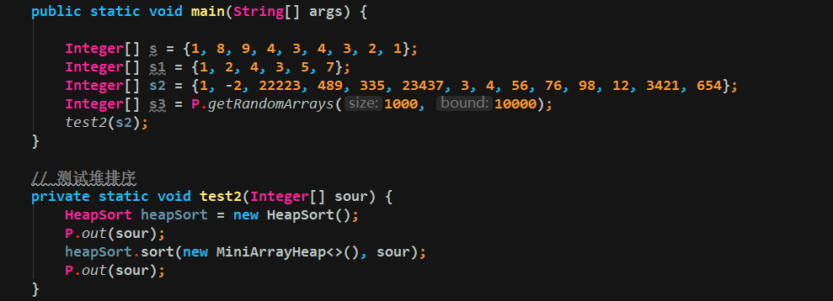

输出：



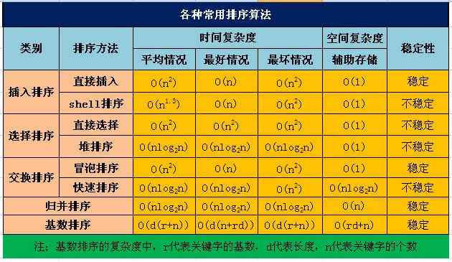

## 查找

### 深度优先搜索

### 广度优先搜索

### 顺序查找

### 二分查找

时间复杂度：最坏O(Logn) 最优O(1) 平均O(Logn)

二分搜索（英语：binary search），也称折半搜索（英语：half-interval search）。

是一种在**有序**数组中查找某一特定元素的搜索算法。

可用于查找外，还可用在插入排序中。

搜索过程从数组的中间元素开始，如果中间元素正好是要查找的元素，则搜索过程结束；

如果某一特定元素大于或者小于中间元素，则在数组大于或小于中间元素的那一半中查找，且跟开始一样从中间元素开始比较。

如果在某一步骤数组为空，则代表找不到。

这种搜索算法每一次比较都使搜索范围缩小一半。

**步骤：**

给予一个包含n个带值元素的数组 A或是记录A0, … ,An-1，使 A0<= … An-1，以及目标值 T，还有下列用来搜索 T在 A中位置的子程序

1. 令F为0，L为n-1
2. 如果F>L，则搜索以失败告终
3. 令m（中间值元素下标）为(F+L)/2
4. 如果Am < T，令F为m+1并回到步骤2
5. 如果Am > T，令L为m-1并回到步骤2
6. 当Am=T，搜索结束，回传值m（或Am）

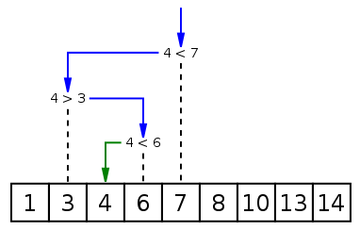

循环实现：

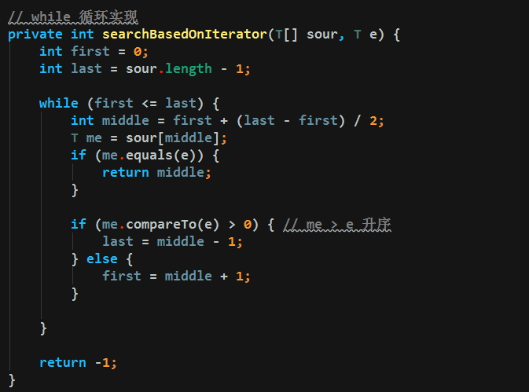

递归实现：

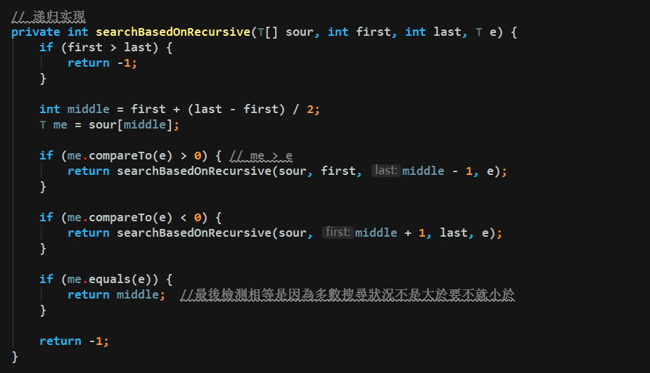

测试：

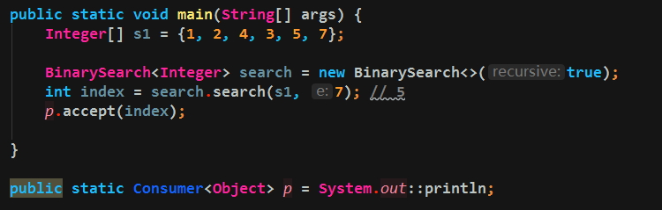

## Dijkstra （最短路径算法）

## 递归

## 分治算法

## 动态规划

## 贪心算法

## 回溯算法

## 匹配算法

## 正则表达式和字符串匹配

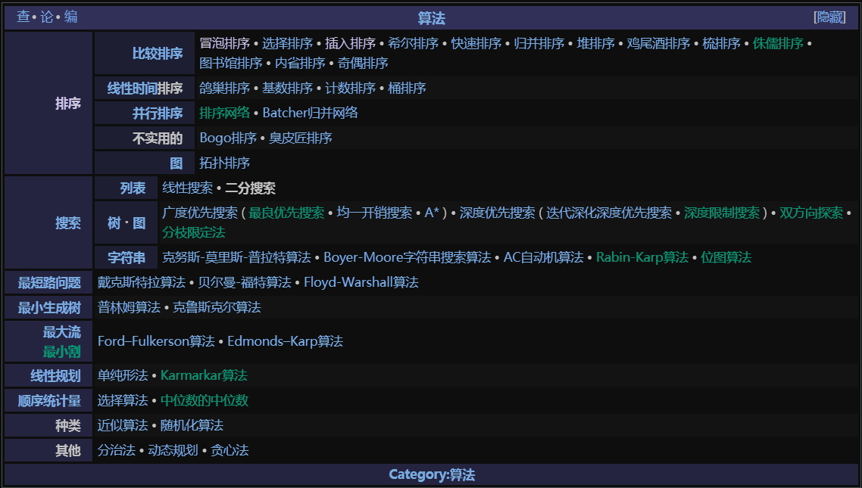

# 习题

<http://www.codeceo.com/article/15-algorithms-question.html>

<http://dongxicheng.org/structure/structure-algorithm-summary/>